,Московский государственный технический университет им. Н.Э. Баумана

Факультет «Информатика и системы управления»

Кафедра «Системы обработки информации и управления»



**Лабораторная работа № 3**

**по дисциплине «Методы поддержки принятия решений»**

**Обучение полносвязной нейронной сети**

ИСПОЛНИТЕЛЬ:

студент ИУ5-73

Алёшин Александр

ПРЕПОДАВАТЕЛЬ:

Терехов В.И.

"13"__ноября_2022 г.

**Задание**

Необходимо познакомиться с фреймворком машинного обучения PyTorch и выполнить задание:

Обучить полносвязную нейронную сеть классификации 3 классов изображений из набора данных CIFAR100 по варианту с точностью на тестовой выборке не менее 70%.

**Варианты для Задания**

Вы должны использовать следующие классы из CIFAR100:

1. Номер группы – 73
2. Номер варианта – 1
3. Номер варианта + 30 – 31

**Создание и обучение модели:**

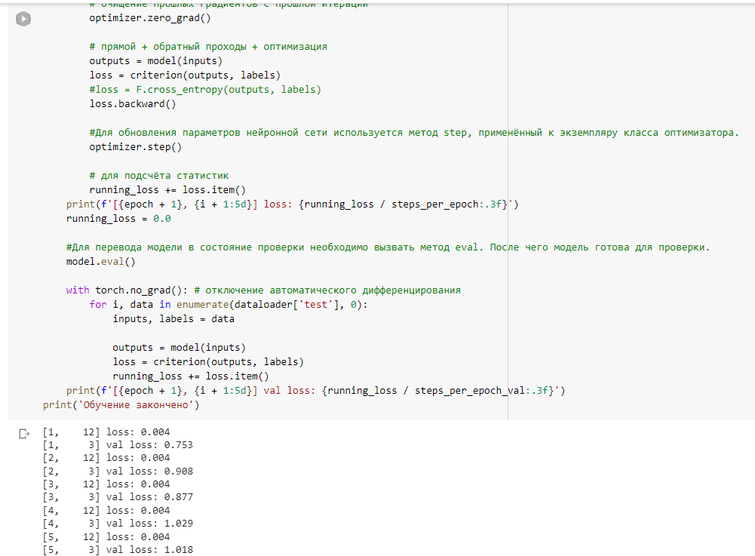

Модель обучена на 600 эпохах

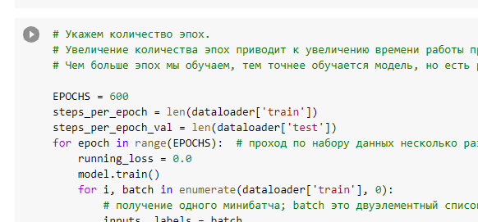

Результат:

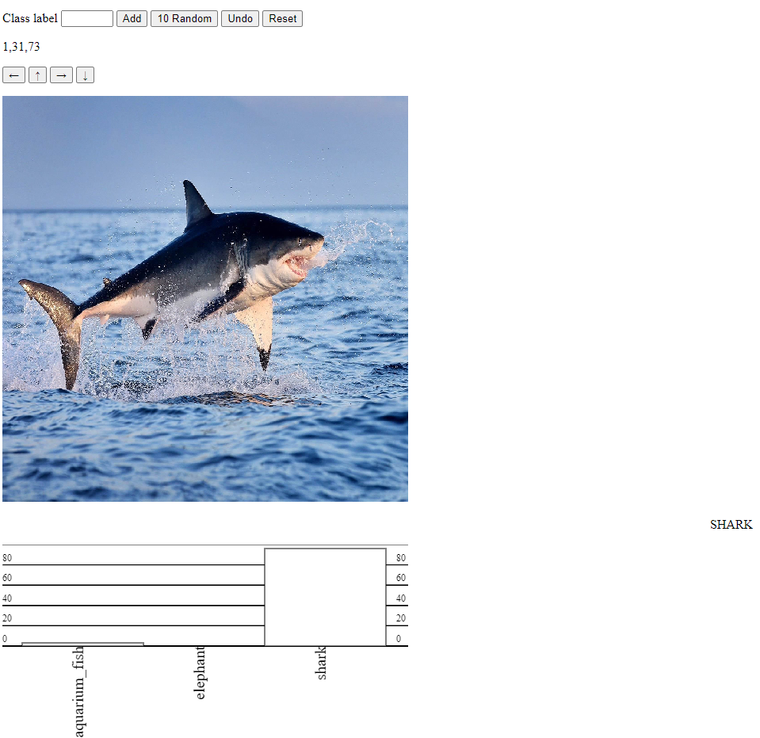

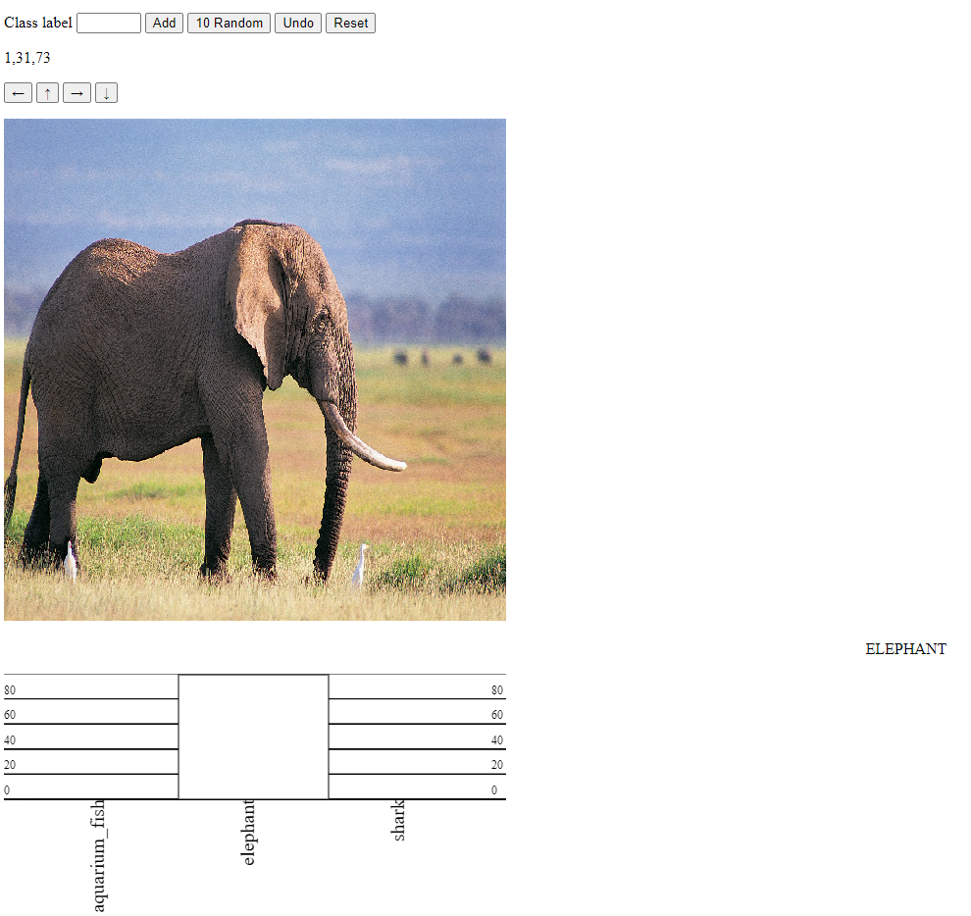

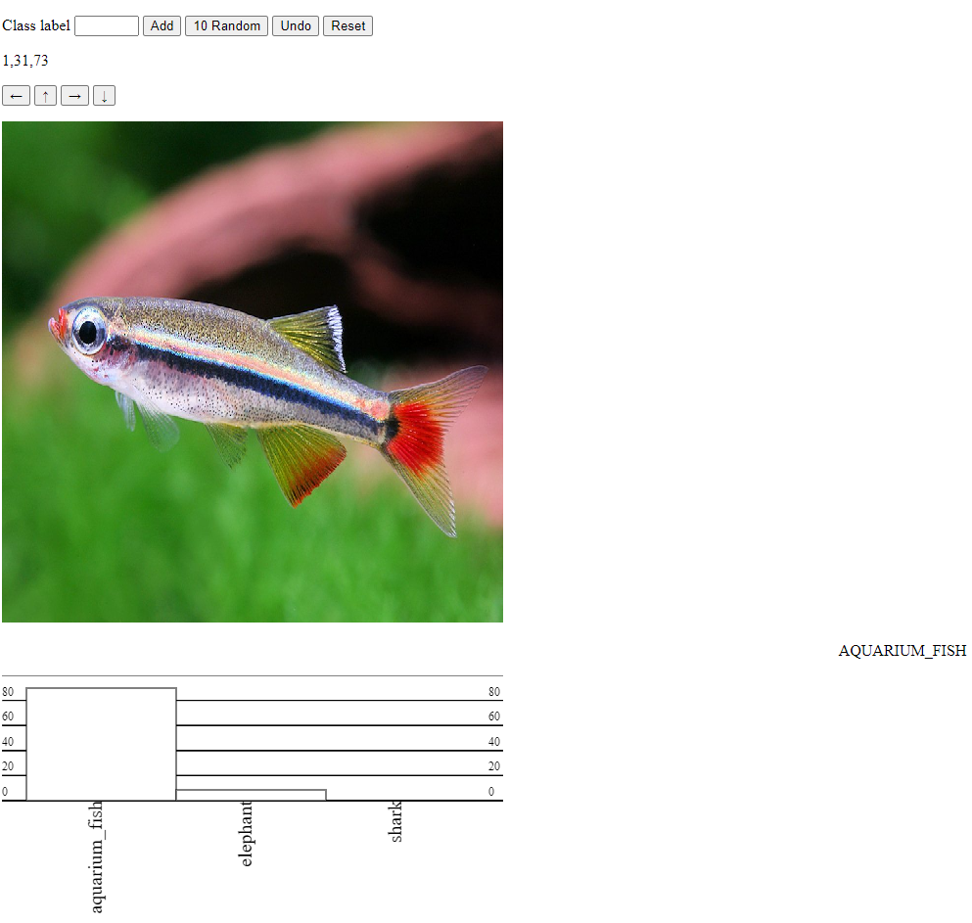

График функции ошибки на тренировочных данных от количества эпох:

График функции ошибки на тестовых данных от количества эпох:

По графику можно сделать вывод, что оптимальное количество эпох для обучения равно 99.

Вычисление кроосс-энтропии как функции ошибки:

|  |  |  |
| --- | --- | --- |
| Ytrue | Ypred | Loss CCE |
| 0 | 0,1 | -0,10536 |
| 1 | 0,1 | -2,30259 |
| 0 | 0,9 | -2,30259 |
| 1 | 0,9 | -0,10536 |
|  | ∑ | 4,815891 |

|  |  |  |
| --- | --- | --- |
| Ytrue | Ypred | Loss CCE |
| 0 | 0,5 | -0,69315 |
| 1 | 0,5 | -0,69315 |
| 0 | 0,5 | -0,69315 |
| 1 | 0,5 | -0,69315 |
|  | ∑ | 2,772589 |